Пр-т Мира, 6, 212030,  г. Могилёв, Республика Беларусь  т/ф. (+375 222)  70-70-28, 50-18-03  (8-029) 381 88 58  (8-029) 743 87 65  www.intourist.by | 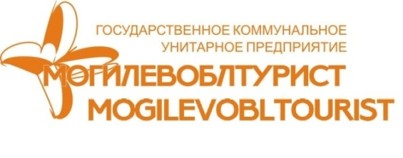 |  | Mira aven., 6, 212030  Mogilev, Belarus  tel. (+375 222)  70-70-28, 50-18-03  (8-029) 381 88 58  (8-029) 743 87 65  www.intourist.by
Таллин - Стокгольм - Дворец Дроттнингхольм - Рига
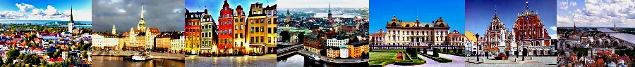

1 день | Отправление из Могилева в 15:00 (ориентировочно). Ночной переезд.
2 день | Прибытие в Таллин 08:00-10:00 утра. Завтрак - шведский стол (доп.плата, ≈7 евро). Автобусная экскурсия по городу: Певческое поле, памятник Русалке, дворцовый парк Кадриорг (внешний осмотр), здания Олимпийского парусного центра. Пешеходная экскурсия по Старому городу с осмотром основных достопримечательностей: Собор Александра Невского, Здание Парламента, Ратушная площадь, церковь Олевисте, церковь Нигулисте (вход. билет-1,3 евро), исторический верхний и нижний город, смотровые площадки. Свободное время. 17:00 регистрация на паром. 18:00 отправление в Стокгольм: множество баров, ресторанов, дискотека, Duty-FREE, ВАРЬЕТЕ. Ночлег на пароме.
3 день | Завтрак - шведский стол (доп.плата 11,5 €). Прибытие в 10:00 в Стокгольм. Обзорная автобусная и пешеходная экскурсия (3 часа) по городу: Королевский драмтеатр, памятники Карла XII и Густава Адольфа II, Дворец культуры (где вручают Нобелевские премии), купеческая и королевская половина старого города, Академия Густава III, Старая площадь, памятник Бернадоту, Старая церковь, Королевский Дворец + смена караула, Ратуша, Собор Святого Николая. В свободное время посещение на выбор парка аттракционов «Грюна Ленд»* (летнее время), аквариума*, Музея «Юнибакен»* - музея сказок Астрид Линдгрен www.junibacken.se/land/russian, Музея Васса* - музея одного корабля www.vasamuseet.se/sv/sprak/10, Музея Скансен* www.skansen.se (музей культуры и быта) на острове Дьюргорден (входные билеты за доп. плату). Для желающих в 14.30 выезд в торговый центр Stockholm Quality Outlet (17 км от центра) www.qualityoutlet.com (бесплатно, от 20 человек). Ночлег в Стокгольме.
4 день | Завтрак. В 9:00 экскурсия (3 часа) во Дворец Дроттнингхольм* (11 км), расположенный на острове, посреди озера Меларен. С 1981 года дворец является действующей резиденцией королевской семьи. Вместе с экзотическим строением, Китайским павильоном, дворцовым театром и величественным парком образуют уникальный комплекс, включенный в список всемирного наследия ЮНЕСКО (вх.билет взр - от 13 евро, дети 7-17 лет - от 7 евро). Свободное время. Отправление в Ригу на пароме в 17:00. Ночлег на пароме.
5 день | Завтрак (шведский стол - доп. плата 11,5 евро). Прибытие в Ригу в 11:00. Обзорная пешеходная экскурсия (3 часа): Домский собор, Костел Св. Петра, Шведские ворота, Пороховая башня, Дворик Конвента и Дом «Черноголовых», Большая и Малая Гильдии, Ратушная площадь, средневековые жилые дома «Три брата», «Кошкин Дом», Рижский замок и другие исторические объекты Старого города. Посещение торгового центра (около 2 часов) «Riga Plaza» (Mukusalas iela, 71). Выезд из Риги в 16:00-17:00 (ориентировочно). Транзит по территории Латвии, Литвы и Беларуси. Прибытие в Могилев поздней ночью.
Стоимость тура: 450 000 бел.рублей (тур.услуга) +
Выезды 24.08., 21.09.2016
 | 4х местная каюта | 3х местная каюта | 2х местная каюта
Взрослые | 225€ | 240€ | 270€
Дети 6-11 лет (включ.) с 2мя взрослыми | 195€ | 210€ | 240€
Выезды 01.06, 29.06, 27.07.16
 | 4х местная каюта | 3х местная каюта | 2х местная каюта
Взрослые | 235€ | 255€ | 290€
Дети 6-11 лет (включ.) с 2мя взрослыми | 205€ | 225€ | 260€
Дети до 5 лет с 2мя взрослыми без места на пароме и в отеле 135 евро*
В стоимость включено: проезд автобусом по маршруту; 1 ночлег в отеле 3* в Стокгольме; 2 ночлега на пароме; завтрак в отеле, экскурсии (Таллин-Стокгольм, Дроттнингхольм, Рига).

Дополнительно оплачивается:
- Шенген виза: взрослые - 60 €; дети до 6 лет - бесплатно, дети до 12 лет - 35€; пенсионеры - бесплатно!
- входные билеты по программе;
- медицинская страховка: взрослые - 4 $ по курсу НБРБ, дети до 16 лет - 2$ по курсу НБРБ;
- завтраки на пароме (взр. - 11.5€, 12-17 лет - 7€, 6-11 - лет 5€);
- ужины на пароме (взр. - 31€, 12-17 лет - 16.5€, 6-11 лет - 12€)

